Фотосуреттегі екпін (акцент)
Көрерменнің назарын басқарудың барлық тәсілдері
Шайтан егжей-тегжейлі. Фотокомпозициядағы шайтан ғана емес, ең кішкентай екпін де суреттің қабылдауын түбегейлі өзгерте алады. Сондықтан көрерменнің назарын басқару әдістерін әр фотограф жатқа білуі керек. Бұл әдістердің барлығы өнер тарихшыларының жауапсыз қиялының өнімі емес, тікелей визуалды қабылдау заңдарынан туындайды.
Фотограф көрерменнің назарын басқара алатын бірнеше амалдар бар. Басқа объектілерден бір нысанды бөлектеңіз-кейде өте ұқсас нысандар-осылайша "үнсіз" анықтама жасайды.
1. Негізгі объектінің кадрдың ортасында орналасуы.
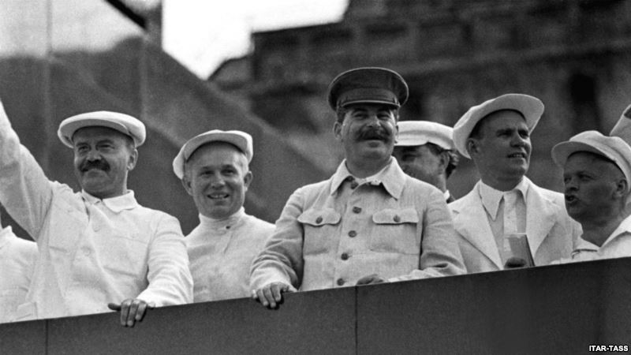
Бұл техниканың айқын болғаны соншалық, оны егжей-тегжейлі шайнаудың мағынасы жоқ. Егер сіз КОКП ОК Бас хатшысын "жолдастар" қоршауында түсірсеңіз, онда ол міндетті түрде Орталықта болуы керек. Немесе, ең болмағанда, фотосуреттің ортасына жақын. Себебі алдымен көрерменнің көзқарасы суреттің ортасына түседі, содан кейін ғана периферияны аралай бастайды. Түсірілетін нысанды композицияның ортасына қою арқылы біз көрерменге оған ерекше назар аудару керек екенін айтамыз.
2. Негізгі нысанды жақыннан бейнелеу.
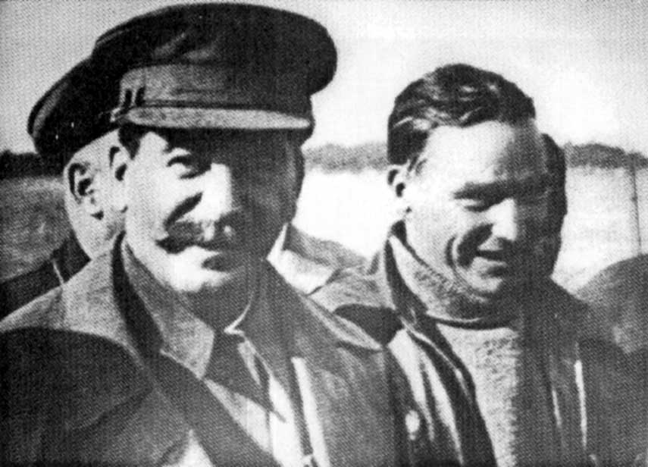

Егер суретте бірнеше нысан болса, онда көрерменнің назары ең алдымен олардың жақынырақ бейнеленгеніне аударылады. Мұны фотографтар түсірілім нүктесін таңдап, олардың дизайны бойынша маңызды объект камераға жақын болатындай етіп пайдаланады. Автордың пікірінше, суретте Чкаловтың жолдасы емес, Сталиннің жолдасы маңызды тұлға болып табылады. Автор басқа көзқарасқа ие болуға тырысады.
3. Негізгі объектінің суреті анық, ал екінші реттік бұлыңғыр.
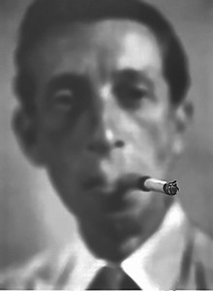
Адамның көзі әрқашан белгілі бір уақытта ең көп қызығушылық тудыратын тақырыпқа назар аударады. Қалған кеңістіктің бәрі бізге түсініксіз болып көрінеді. Сондықтан, суретке түсіру кезінде айқындықты осы немесе басқа бөлікке бағыттай отырып, біз көрерменді оған назар аударуға шақырамыз. Суретте біз қарапайым портретті көреміз. Бірақ автор көптеген адамдар сияқты ер адамның көзіне емес, темекінің ұшына назар аудартады. Нәтижесінде темекіге көп көңіл бөлініп, белгілі бір бірлестіктер мен бейнеленген кейіпкерге қатысты жаңа ноталар пайда болды. Өрістің таяз тереңдігімен баса назар аудару-бұл көрерменнің назарын сол Бөлшекке немесе автордың көзқарасы бойынша қызығушылық танытатын адамға аударуға мүмкіндік беретін күшті экспрессивті құрал. Техникалық тұрғыдан бұл техниканы өткір бейнеленген кеңістіктің таяз тереңдігі бар ұзын фокусты жылдам линзалардың иелері қолдана алады.
4. Негізгі объектіні немесе оның сюжеттік маңызды бөлігін жарықпен бөлектеу.
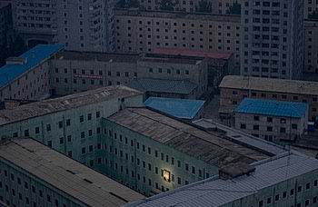
Көрермендер әрқашан суреттің жарықтандырылған бөліктеріне және көлеңкеге батырылған жерлерге айтарлықтай аз көңіл бөледі. Сондықтан кескіннің кейбір бөлшектеріне Жарық екпіні оған ерекше мән береді. Мысалы, режиссерлер мұны театрларда белсенді қолданады, прожекторлардың сәулелерін маңызды нәрсе болатын жерге бағыттайды. Суретте Damir Sagolj Сеулдің қараңғы аймағына батырылған. Тек Солтүстік Корея көшбасшысының портреті қабырғаға жарық сәулелерімен ілініп, біздің назарымызды аударады. Егер сіз бұл кадрды күндіз түсірсеңіз, автор мұндай әсерге қол жеткізер ме еді? Осы техниканы қолдана отырып, фотографтар табиғатта бар табиғи жарықтың бөлінуін байқайды немесе объектілерді өздері қалаған жолмен жарықтандырады. Соңғы шара ретінде жарық шығару фотосуретті басып шығару кезінде жүзеге асырылады. Бұл әдіс "тығыздау"деп аталады. Бұл біршама жасанды, бірақ ол өз функциясын орындайды және көрермендер көп қарсылықсыз қабылдайды.
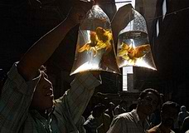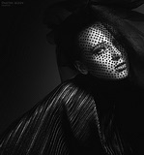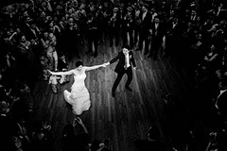

5. Негізгі объектіні немесе оның маңызды бөлігін кадрдың негізгі сызықтарының жойылу нүктесіне орналастыру. Адамның көзқарасы сурет жазықтығында айқын сызықтарды іздейтін және олардың бойымен жүретін етіп жасалған. Егер фотосуретте оқылатын сызықтар бір нүктеге жақындаса, онда олардың көзқарасы сөзсіз осы нүктеге келеді. Егер фотограф конвергентті сызықтар аймағында қандай да бір нысанды орналастырса, онда ол көрермендердің назарында болады.
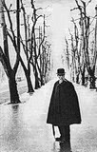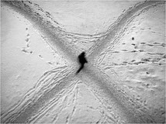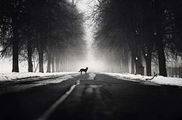

6. Суреттің жалпы ритағын (ритмін) бұзу арқылы негізгі нысанды таңдау. Егер көрерменнің алдында монотонды кескіндеме немесе қайталанатын сурет болса, оның көзқарасы сурет жазықтығында кездейсоқ жүреді, оған не ілінетінін білмейді. Бірақ бұл ритақты жазықтыққа объектақты бұзатын затты енгізген жөн, көз оған Шөлдеген саяхатшы сияқты жабысады.
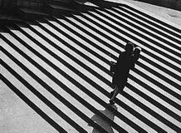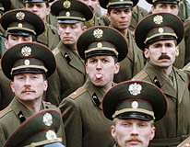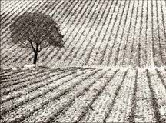

7. Негізгі нысанды Жарық контрастымен бөлектеу. Сол принцип бойынша негізгі объектіні Жарық контрастымен таңдау жұмыс істейді. Көрерменнің назары фонға қарағанда үлкен контрастқа ие немесе кішірек объектіге аударылады.
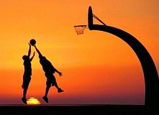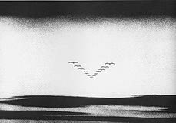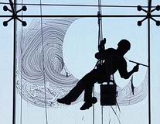

8. Негізгі нысанды түспен бөлектеу. Егер суреттегі қандай да бір нысан фоннан күрт өзгеше болса, көрерменнің назарына да кепілдік беріледі.
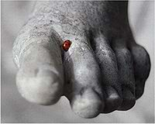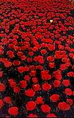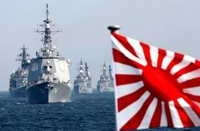
9. Табиғи виньеткамен бөлектеу. Тағы бір фотограф фотосуреттегі қосалқы бөлшектерді виньеткамен жаба алады. Осылайша, көрерменнің назарын ең маңызды деп санайтын сурет элементтеріне аудару. Бірақ фотосуреттің үстіне қойылған кәдімгі виньетка ескірген және табиғи емес көрінеді. Виньетка ретінде нақты заттарды пайдалану әлдеқайда ақылды. Терезелер мен есіктердің саңылаулары, көпір торлары, бұталар, гүлдер және т.б.
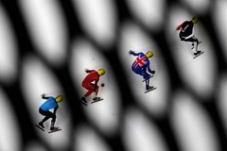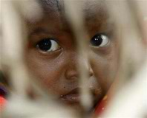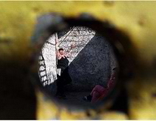
Егер сіз бір суретте бір уақытта жоғарыда бөлшектелген екі немесе үш трюкті қолдана алсаңыз, нәтиже одан да жақсы болуы мүмкін. Мысалы, сіз негізгі нысанды кадрдың ортасына қойып, оны айқындықпен бөліп, виньеткамен жақтауға болады.
Валерий МИШАКОВ
http://v-mishakov.ru/Teorija/Proshie/acsent_v_photografii.html

